Resolución del Pleno del Instituto de Transparencia, Acceso a la Información Pública y Protección de Datos Personales del Estado de México y Municipios, con domicilio en Metepec, Estado de México, a tres de junio de dos mil veintiséis.

VISTO el expediente electrónico formado con motivo del recurso de revisión número 14675/INFOEM/RD/RR/2025, interpuesto por la C. XXXXXXXXXXXXXXXX, en lo sucesivo la Recurrente en contra de la falta respuesta del Sistema Municipal Para el Desarrollo Integral de la Familia de Tenancingo, en lo subsecuente el Sujeto Obligado, se procede a dictar la presente resolución.

A N T E C E D E N T E S D E L A S U N T O

PRIMERO. De la Rectificación de Datos Personales.
Con fecha dieciséis de octubre de dos mil veinticinco, la Recurrente presentó, a través del Sistema de Acceso, Rectificación, Cancelación y Oposición de Datos Personales del Estado de México (SARCOEM), ante el Sujeto Obligado, solicitud de rectificación de datos personales, registrada bajo el número de expediente 00001/DIFTENANCI/RD/2025, mediante la cual requirió rectificar datos personales Incorrectos.

DATOS PERSONALES INCORRECTOS
Solicito la rectificación de mis datos personales, referentes a la fecha de alta en el cargo que desempeñé dentro del Sistema Municipal DIF Tenancingo desde el 01 de octubre de 1977, ya que en la información que la misma dependencia presenta en cumplimiento con las obligaciones de transparencia esta realizó una modificación en ese dato al 01 de enero de 1992 sin notificarme de ninguna manera y sin realizar ningún tipo de finiquito, lo cual atenta en contra de mis derechos laborales, porque afecta en mi antigüedad y en las prestaciones desprendidas de la misma.

ANOTE LOS DATOS PERSONALES CORRECTOS
Fecha de alta en el Sistema Municipal DIF Tenancingo 01 de octubre de 1977.

El particular adjuntó a su solicitud de rectificación a datos personales, dos documentos cuyo título y contenido corresponden a:

- INE.pdf Credencial para votar, expedida por el Instituto Nacional Electoral, a nombre de la ciudadana XXXXXXXXXXXX.
- Solicitud Transparencia ARCO.pdf Documento de escrito libre, conformado por nueve páginas, en el que se observa de manera detallada la solicitud de rectificación de datos personales de la suscrita.
De la cual tomamos como elementos centrales, los siguientes:

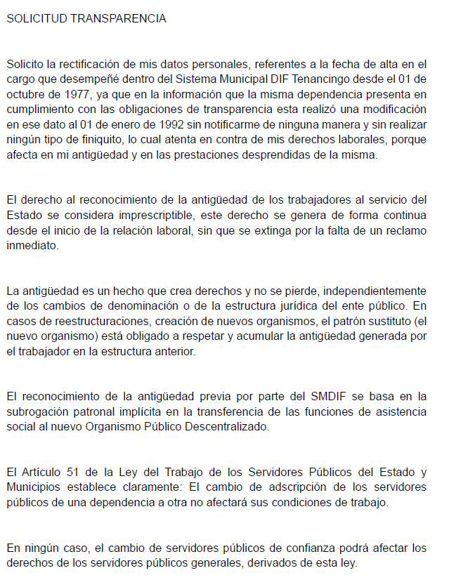

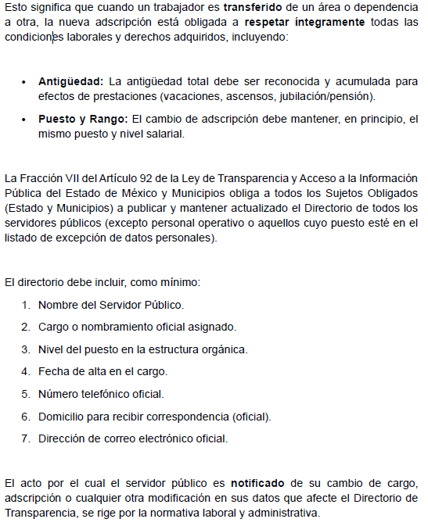

Para con posterioridad señalar la fundamentación de la obligación de las Instituciones públicas de respetar los derechos laborales, entre aquellos la antigüedad.
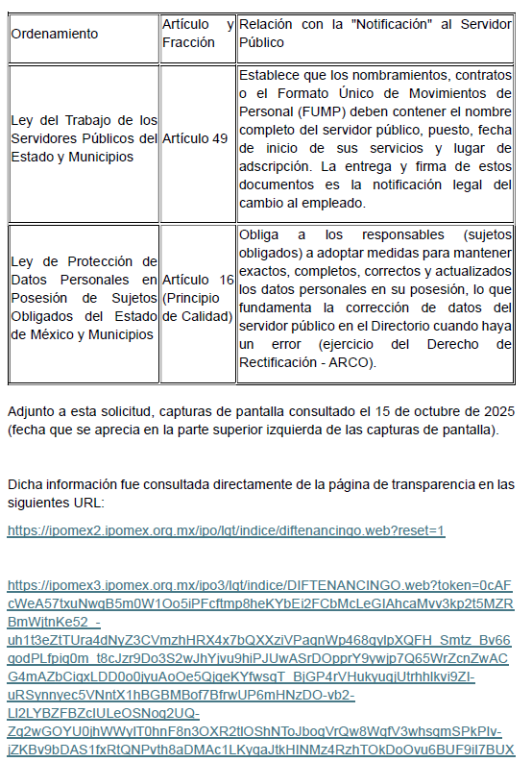

En hojas subsecuentes, que no se insertan, la ahora Recurrente manifiesta a través de capturas de pantallas y argumentos que en la actualización de IPOMEX, entre un año y el inmediato próximo un cambio en la antigüedad, respecto a la fecha de ingreso a la Institución. Lo cual, evidentemente conllevaría una afectación en sus prestaciones.

De tal forma que en los registros de IPOMEX, anteriores al año 2018, Sujeto Obligado, reconoció como fecha de alta en el cargo el primero de octubre de mil novecientos setenta y siete.
Y para los ejercicios 2018 y subsecuentes, el Sujeto Obligado cambia de manera unilateral la fecha de alta, quedando en primero de enero de mil novecientos noventa y dos.

Ello, se insiste con capturas de pantalla y ligas electrónicas que conducen al IPOMEX. Situación que fue verificada por la Ponencia resolutora y se desprende, objetivamente, que efectivamente entre los ejercicios de 2017 y 2018, aparecen diversas fechas de ingreso de la misma persona (Servidora pública)

Ello sin prejuzgar la existencia de interrupción en el servicio público de la Institución o no.
De los registros de IPOMEX en 2023
2022
(…)
2018
2017
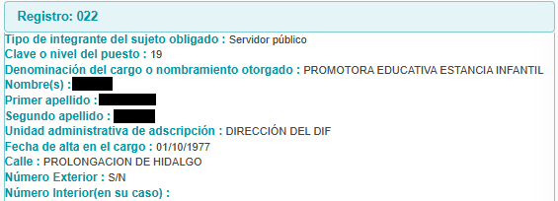

SEGUNDO. De la solicitud de aclaración
En fecha veintitrés de octubre de dos mil veinticinco, con fundamento en el artículo 111, de la Ley de Protección de Datos Personales en Posesión de Sujetos Obligados del Estado de México y Municipios, la Titular de la Unidad de Transparencia notificó a la Recurrente la solicitud de aclaración por medio de SARCOEM, manifestando el siguiente texto:

“Folio de la solicitud: 00001/DIFTENANCI/RD/2025
Sobre el particular, me permito informar a Usted, que derivado del estudio y análisis efectuado por esta Unidad de Transparencia, de conformidad con lo establecido en los artículos 110 fracción IV y 111 de la Ley de Protección de Datos Personales en Posesión de Sujetos Obligados del Estado de México y Municipios, señale que documento requiere la rectificación de dato.

En caso de que no se desahogue el requerimiento señalado dentro del plazo citado se tendrá por no presentada la solicitud de información, quedando a salvo sus derechos para volver a presentar la solicitud, lo anterior con fundamento en el artículo 159 de la Ley invocada.

ATENTAMENTE
L.C. NORMA LÓPEZ GUTIÉRREZ” (Sic.)

De forma simultánea, la actuante adjunta a su solicitud de aclaración, el documento denominado “PREVENCION XXXX.pdf”, el cual consta del oficio MDIF3058/A00305/102/2025, por el cual la Titular de la Unidad de Transparencia refiere a la rectificante, “Sobre el particular, me permito informar a Usted, que derivado del estudio y análisis efectuado por esta Unidad de Transparencia, de conformidad con lo establecido en los artículos 110 fracción IV y 111 de la Ley de Protección de Datos Personales en Posesión de Sujetos Obligados del Estado de México y Municipios, señale que documento requiere la rectificación de dato” (énfasis añadido.)
Por lo que, en fecha seis de noviembre de dos mil veinticinco, la Particular, presenta su desahogo de aclaración, manifestando de manera textual que “Buen día. Adjunto respuesta a la solicitud de aclaración solicitada por el sujeto obligado” y presentando como documento anexo la solicitud inicial de rectificación de datos personales, al cual en la parte final del documento agrega el siguiente texto:
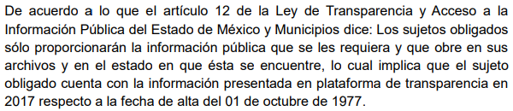

De lo anterior, la particular no especifica el documento del cual requiere la rectificación, por no tener la certeza de que documento el Sujeto Obligado se basa para hacer el cambio en el sistema IPOMEX.

TERCERO. De la falta respuesta por parte del Sujeto Obligado.
De las constancias que obran en el expediente electrónico del SARCOEM, se advierte que el Sujeto Obligado, fue omiso en emitir respuesta dentro del plazo de veinte días hábiles contados a partir del día siguiente de la recepción de la solicitud, y en este caso de la recepción del desahogo de la aclaración. Ello con fundamento en el artículo 108, primer párrafo de la Ley de Protección de Datos Personales en Posesión de Sujetos Obligados del Estado de México y Municipios.

Plazo de Respuesta, Ampliación y Negativa
Artículo 108. El responsable deberá establecer procedimientos sencillos que permitan el ejercicio de los derechos ARCO, privilegiando los mecanismos que faciliten su ejercicio de una manera breve y ágil. El plazo de respuesta no deberá exceder de veinte días contados a partir del día siguiente a la recepción de la solicitud.

El plazo referido en el párrafo anterior podrá ser ampliado por una sola vez hasta por diez días cuando así lo justifiquen las circunstancias y siempre y cuando se le notifique al titular dentro del plazo de respuesta.

CUARTO. Del Recurso de Revisión.
El último día hábil de dos mil veinticinco, que corresponde al diecinueve de diciembre, la Recurrente interpuso el recurso de revisión al que se le asignó el número de expediente con número de folio 14675/INFOEM/RD/RR/2025, señalando como acto y como razones o motivos de inconformidad los siguientes:

- Acto Impugnado: “No respuesta por parte del Sistema Municipal DIF Tenancingo a la solicitud de rectificación de datos personales” (Sic)

- Razones o motivos de inconformidad: “El Sistema Municipal DIF Tenancingo no ha cumplido con: Principio de Notificación y Consentimiento: Todo tratamiento de datos personales debe estar justificado y, salvo excepciones legales muy específicas, debe contar con el conocimiento del titular. La ley exige que los responsables notifiquen a los titulares sobre los tratamientos de sus datos, incluyendo modificaciones. Principio de Calidad de Datos: Los sujetos obligados deben garantizar que los datos personales que tratan son exactos, completos, correctos y se mantienen actualizados. Derecho de Rectificación: El titular tiene el derecho de solicitar la rectificación de sus datos si son incorrectos o están incompletos. Si el sujeto obligado los modifica por su cuenta sin un proceso claro y sin notificar, estaría vulnerando este derecho y los procedimientos establecidos.” (Sic)

Y presenta como documentos anexos, la “Ampliación de la Solicitud presentada 06 Noviembre 2025” que corresponde al mismo documento con el cual desahoga la solicitud de aclaración, del cual ya se analizó su contenido en párrafos anteriores.

QUINTO. Del turno del recurso de revisión.
En fecha diecinueve de diciembre de dos mil veinticinco, el recurso de que se trata se registró en el SARCOEM y fue turnado al Comisionado Presidente José Martínez Vilchis, a efecto de que decretara su admisión o desechamiento, ello en términos de los artículos 11 y 127, de la Ley de Protección de Datos Personales en Posesión de Sujetos Obligados del Estado de México y Municipios, en relación con el diverso 185, fracción I, de la Ley de Transparencia y Acceso a la Información Pública del Estado de México y Municipios, de aplicación supletoria a la citada Ley de Protección de Datos Personales por disposición de su artículo 11.

SEXTO. De la Admisión del recurso de revisión.
En fecha quince de enero de dos mil veintiséis, atento a lo dispuesto en los artículos 11, 127 y 131, de la Ley de Protección de Datos Personales en Posesión de Sujetos Obligados del Estado de México y Municipios, y el artículo 185, fracción II, de la Ley de Transparencia y Acceso a la Información Pública del Estado de México y Municipios de aplicación supletoria, se admitió el presente recurso de revisión a través del acuerdo de admisión respectivo.

Asimismo, derivado del acuerdo de admisión de exhortación a la conciliación, la Recurrente, manifestó la voluntad de conciliar en el medio de impugnación que ahora nos ocupa; en tanto que el Sujeto Obligado fue omiso en pronunciarse respecto de la aceptación o negación de la misma, motivo por el cual se entiende que esta es negada fictamente.
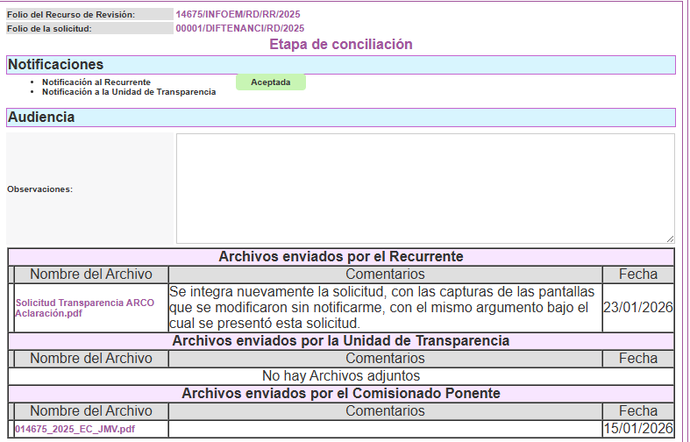

Por su parte la Recurrente, presenta a través del SARCOEM, en ese apartado el texto “Se integra nuevamente la solicitud, con las capturas de las pantallas que se modificaron sin notificarme, con el mismo argumento bajo el cual se presentó esta solicitud”

Y presenta de nueva cuenta, el documento con el cual desahoga el requerimiento de información.

SÉPTIMO. De la etapa de manifestaciones.
Así las actuaciones, una vez cerrada la etapa de conciliación, sin haberse llevado aquella, en fecha veintinueve de enero del año actuante, se apertura la etapa de manifestaciones y con ello tanto el Sujeto Obligado, como la Recurrente presentaron diversos archivos los cuales apoyan su postura en el presente asunto jurídico.

Por parte del Sujeto Obligado se hicieron llegar los archivos de título y contenido siguientes:

- CONSTANCIA SERVICIO XXXX.pdf Copia certificada digitalizada por el Tesorero municipal del Sujeto Obligado, de la hoja de servicio elaborada por el Titular de la Subdirección de Administración de Personal del Sistema para el Desarrollo Integral de la Familia del Estado de México, en el que hace constar los periodos de prestación de servicios en esa institución de XXX XXXXXXXX, por contrato.
- AVISO ISSEMYM XXXX.pdf Copia certificada digitalizada por el Tesorero municipal del Sujeto Obligado, del Aviso de Movimiento de Alta del ISSEMYM Del Sistema Municipal DIF Tenancingo, de fecha 01 de enero de 1992.
- MANIFESTACIONES RECTIFICACION XXXXX.pdf Documento emitido por el Titular de la Unidad de Transparencia del Sujeto Obligado, con número de oficio SMDIF3058/A00305/021/2026, por medio del cual emite su Informe Justificado, haciendo manifestaciones respecto del expediente que ahora nos ocupa, dentro de las cuales resaltamos las siguientes:
c.1 Mediante oficio SMDIF3058/B00305/019/2026, se requirió del Tesorero del Sujeto Obligado, el “documento que acredite el alta en el cargo que desempeño dentro del Sistema Municipal para el Desarrollo Integral de la Familia de Tenancingo de la C. XXXXXXXXX, de fecha 01 de octubre de 1977”
c.2 por oficio número DMT/TESO/16/2026, se remitió la respuesta del requerimiento narrado en el inciso anterior, en el que se informa en el expediente de la Recurrente, se localiza constancia expedida por el “Titular de la Subdirección de Administración de Personal del Sistema para el Desarrollo Integral de la Familia del Estado de México, de fecha quince del mes de mayo del año dos mil nueve, en el que se ostenta que fue por contrato, no generando aportaciones al ISSEMYM, donde prestó sus servicios a la institución del Sistema para el Desarrollo Integral de la Familia del Estado de México, del 01 de enero de 1978 al 31 de diciembre de 1985.
También, remite copia certificada del formato de aviso de movimiento para la afiliación y vigencia de derechos del ISSEMYM, de la C. XXXXXXXXXX, dice: “tipo de movimiento alta, a partir de: día, mes, año 01/01/1992 (primero de enero de mil novecientos noventa y dos)”, como lo está indicada en la fracción VIl “El directorio de todos los servidores públicos”, del artículo 92 de la Ley de Transparencia y Acceso a la Información Pública del Estado de México y Municipios”
c.3 El Sistema Municipal para el Desarrollo Integral de la Familia de Tenancingo, Estado de México, surge mediante Decreto Número 10 Publicado en el Periódico Oficial Gaceta de Gobierno” del día 16 de julio de 1985, se crearon los Organismos Públicos Descentralizados de Asistencia Social y de Protección de la Infancia y Adolescencia, de Carácter Municipal, denominados “Sistemas Municipales para el Desarrollo Integral del a Familia”.
Entendiéndose que la C. XXXXXXXXXXXXX, no laboro en el Sistema Municipal para el Desarrollo Integral de la Familia de Tenancingo, desde el primero de ‘ octubre de mil novecientos setenta y siete. Reiterandose que, el Sistema Municipal para el Desarrollo Integral de la Familia de Tenancingo fue creado ‘ mediante Decreto Número 10 Publicado en el Periódico Oficial Gaceta de Gobierno” del día 16 de julio de 1985, se crearon los Organismos Públicos Descentralizados de Asistencia Social y de Protección de la Infancia y Adolescencia, de Carácter Municipal, denominados “Sistemas Municipales para el Desarrollo Integral del a Familia”
c4. En fecha cinco de febrero de dos mil veintiséis, se celebró la primera sesión extraordinaria del Comité de Transparencia del Sistema Municipal para el Desarrollo Integral de la Familia de Tenancingo Estado de México 2025-2027, en la que se aprueba por unanimidad de votos la NOTORIA INCOMPETENCIA de la | información relativa a la solicitud de rectificación de los datos personales, número 00001/DIFTENANCI/RD/2025.
C5. En síntesis en este argumento, que el Sujeto Obligado, tiene actualizada la información relativa a la fracción VII del artículo 92 de la Ley de Transparencia y Acceso a la Información Pública del Estado de México y Municipios.

- PRIMERA SE 2026 INCOMPETENCIA xxxxx.pdf Acta del Comité de Transparencia del Sujeto Obligado, de la primera sesión extraordinaria de fecha 05 de febrero de 2026, por la cual declaran la incompetencia de la solicitud de rectificación de datos personales a favor de la C. XXXXXXX XXXX, referente al alta en el cargo del 01 de octubre de 1977, en el portal de IPOMEX, bajo el acuerdo número CT/UTT/05/05/02/2026.
- OFICIO A TESORERO.pdf Oficio número SMDIF3058/B00305/019/2026, por medio del cual se hace del conocimiento y se requiere del Tesorero del SMDIF de Tenancingo, haga entrega de la información impresa y digital, con motivo de la rectificación de datos personales.
- RESPUESTA TESORERO.pdf Oficio DMT/TESO/16/2026, por medio del cual el Tesorero del SMDIF de Tenancingo manifiesta que ella (Recurrente) no prestó sus servicios para esta institución desde el 01 de octubre de 1977.
Precisando que aquella prestó sus servicios a la Institución del Sistema para el Desarrollo Integral de la Familia en el Estado de México, no generando aportaciones al ISSEMYM, que obra en su expediente personal.
Asimismo, remite copia certificada del formato de aviso de movimiento para la afiliación y vigencia de derechos del ISSEMYM, de la fecha de alta en el primero de enero de 1992.

En tanto que de la Recurrente, hizo llegar 14 archivos electrónicos con contenidos diversos:

- Testimonio.pdf Documento presentado en escrito libre constante de 2 hojas útiles, por el cual persona diversa a la Recurrente manifiesta haber laborado en el DIF Municipal de Tenancingo, desde el 27 de octubre de 1976 al 10 de enero de 2021, y adjunta credencial para votar.
- Diplomas y Constancias.pdf Diploma expedido a favor de la solicitante, por haber sido aprobada en la Academia de actualización para promotoras educativas del DIF del Estado de México, ello con fecha 19 de agosto de 2019.
-Testimonio de fecha 08 de agosto de 1986, emitido por el DIF Estado de México a favor de la solicitante, por haber existido el curso de Capacitación en Pedagogía para Promotoras Educativas.
-Constancia de participación emitida por el DIF Estado de México a favor de la solicitante.
- Solicitud Ampliación Periodo de Manifestaciones.pdf Escrito libre, en el cual la Recurrente manifiesta hacer llegar diversas pruebas adicionales, listadas en los dos puntos antecedentes.
- Pruebas Documentales Transparencia.pdf Documento de escrito libre en el que de su parte, manifiesta adjuntar pruebas mencionando
• Constancia laboral 1976 donde se hace constar mi fecha de ingreso al DIF.
• Constancia de Hoja de servicios emitida por la subdirección de personal del DIF de
1978 a 1985.
• Credenciales laborales de 1979, 1984 y 1988.
• Diploma por haber participado en curso de promotoras educativas en 1977.
• Listas de raya de 1983 y 1987.

Con esto se hace constar que estuve trabajando en el DIF, y que respetando mis derechos laborales se me debe respetar la antigüedad que arbitrariamente el Sistema DIF Tenancingo

- Constancia Antigüedad 1976.pdf Documento emitido por particular en el que refiere hacer constar que la solicitante ingreso a trabajar en el DIF Municipal de Tenancingo el 16 de enero de 1976. Mencionando que el que suscribe fungió como Presidente Municipal de Tenancingo.
- Credencial 1984.pdf Tarjeta de Identificación de los Centros de Desarrollo Infantil expedida a nombre de la recurrente, por el DIF del Estado de México con fecha 30 de agosto de 1084.
- Lista de Raya 1987.pdf Lista de Raya del DIF Estado de México, especificando Sistema Municipal en Tenancingo, de junio de 1987, donde se localiza nombre, cargo, firma e importe de la ahora Recurrente.
- Constancia Laboral 1978-1985.pdf Constancia emitida por el Subdirector de Administración de Personal el DIF Estado de México, a favor de la recurrente en el que manifiesta los periodos laborados para aquella institución.

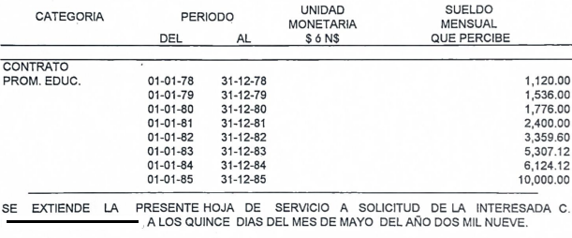

- Lista de Raya 1983.pdf Listado de percepciones y deducciones quincena 12/83, de fecha 29 de junio de 1983, donde aparece el nombre de la Recurrente.
- Credencial 1979.pdf Credencial de identificación emitida por el Sistema para el Desarrollo Integral de la Familia del Estado de México, a nombre de la Recurrente, con fecha de expedición 26 de julio de 1979.
- Diploma 1977.pdf Diploma expedido a la Recurrente, por haber asistido al Curso de Promotoras Educativas sobre Elementos de Educación Preescolar, con fecha 25 de febrero de 1977.
- Listas de Raya 1983.pdf Copia certificada, de diversas listas de raya, en las que se aprecia la Recurrente, de enero, febrero, marzo, abril, agosto, noviembre de 1983.
- Credencial 1988.pdf Tarjeta de identificación de los Centros de Desarrollo Infantil del DIF Estado de México, de fecha 08 de noviembre de 1988.
- Respuesta Infoem 240226.pdf Documento emitido por la Recurrente en el que manifiesta hacer llegar pruebas y elementos existentes con los que cuenta, siendo resaltables para el estudio del presente asunto:
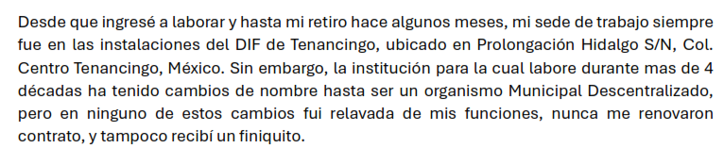

Y remite fragmento de la Gaceta municipal de Tenancingo no 106, del 30 de junio de 2023, donde se explica la evolución del Sistema Integral de la Familia del Estado de México.

Finaliza el oficio pidiendo se resuelva la situación.

OCTAVO. Del cierre de instrucción.
Por lo anterior, en fecha siete de abril de dos mil veintiséis, mediante acuerdo del Comisionado Presidente José Martínez Vilchis, y una vez transcurrido el plazo otorgado a las partes para que manifestaran lo que a su derecho conviniera, ofrecieran pruebas que estimaran convenientes y rindieran alegatos, se decretó el cierre de instrucción, en términos del artículo 185, Fracción VI, de la Ley de Transparencia y Acceso a la Información Pública del Estado de México y Municipios.

NOVENO. DE LA AMPLIACIÓN DE PLAZO PARA RESOLVER.
De las constancias que integran el expediente electrónico, se advierte que han transcurrido los términos de Ley, para la emisión de la resolución en el presente recurso de revisión, por lo que en fecha siete de abril de dos mil veintiséis, se notificó a las partes el acuerdo por el que se ordena ampliar el plazo para la emisión de la resolución, en términos del artículo 181 párrafo tercero de la Ley de Transparencia y Acceso a la Información Pública del Estado de México y Municipios, ordenándose turnar los expedientes a la resolución que en derecho proceda.

Este organismo garante no pasa por alto justificar, que el plazo para emitir resolución en el presente asunto encuentra justificación en el alto número de recursos de revisión recibidos, que se ha incrementado aproximadamente un 400%, circunstancia atípica que ha rebasado las capacidades técnicas y humanas del personal encargado de la proyección de las resoluciones a dichos medios de impugnación. Por ello, es menester precisar que si bien se ha excedido el plazo para resolver el presente medio de impugnación, de conformidad con la ley de la materia, el plazo para emitir resolución se encuentra justificado en los elementos para medir su razonabilidad de asuntos conforme a los parámetros establecidos por diversos órganos jurisdiccionales federales, aplicables también en procedimientos análogos, como el que nos ocupa.

Así, en términos de lo que establecen los artículos 8.1 y 25 de la Convención Americana sobre Derechos Humanos, los recursos deben ser sencillos y resolverse en el menor tiempo posible, tomando en consideración la dilación total del procedimiento; esto es, en un plazo razonable.

En ese sentido, el legislador fijó los términos procesales en las leyes, de manera general, sin que pudiera prever la variada gama de casos que son resueltos por los órganos jurisdiccionales o cuasi jurisdiccionales, tanto por la complejidad de los hechos, como por el número de casos que conocen. Por ello, excepcionalmente, si un asunto es resuelto con posterioridad a los plazos señalados por la norma debe analizarse la razonabilidad del tiempo necesario para su resolución, atentos a los siguientes criterios:
a) Complejidad del asunto: La complejidad de la prueba, la pluralidad de sujetos procesales, el tiempo transcurrido, las características y contexto del recurso.
b) Actividad Procesal del interesado: Acciones u omisiones del interesado.
c) Conducta de la Autoridad: Las Acciones u omisiones realizadas en el procedimiento. Así como si la autoridad actuó con la debida diligencia.
d) La afectación generada en la situación jurídica de la persona involucrada en el proceso: Violación a sus derechos humanos.

De modo que, cuando se trate de un asunto excepcional, por alguna o todas las características mencionadas o bien, cuando el ingreso de asuntos al órgano jurisdiccional o cuasi jurisdiccional respectivo supere notoriamente al que podría considerarse normal, debe concluirse que es una excluyente de responsabilidad en relación con la actuación del funcionario, como ha acontecido en el caso que nos ocupa.

Argumento que encuentra sustento en la jurisprudencia P./J. 32/92 emitida por el Pleno de la Suprema Corte de Justicia de la Nación de rubro “TÉRMINOS PROCESALES. PARA DETERMINAR SI UN FUNCIONARIO JUDICIAL ACTUÓ INDEBIDAMENTE POR NO RESPETARLOS SE DEBE ATENDER AL PRESUPUESTO QUE CONSIDERÓ EL LEGISLADOR AL FIJARLOS Y LAS CARACTERÍSTICAS DEL CASO.”, visible en la Gaceta del Seminario Judicial de la Federación con el registro digital 205635.

Razones por las cuales cabe concluir que, la resolución al recurso de revisión se solventa hasta esta fecha, debido a que existe una excesiva carga de trabajo en desproporción a la capacidad de los recursos materiales y humanos con que cuenta este Instituto para atender la enorme demanda de usuarios que acuden para que se les garantice su Derecho de acceso a la información Pública y Protección de Datos Personales, aunado a la complejidad de los hechos a los que se refieren, así como al volumen del expediente, la extensión de los escritos y pruebas aportadas y desahogadas por las partes; lo que impide la tramitación de los recursos dentro de los términos legales previamente establecidos por la Ley, por tratarse de causas de fuerza mayor.

Al respecto, también son de considerar los criterios sostenidos por el Cuarto Tribunal Colegiado en Materia Administrativa del Primer Circuito, cuyos rubros y datos de identificación son los siguientes:
“PLAZO RAZONABLE PARA RESOLVER. DIMENSIÓN Y EFECTOS DE ESTE CONCEPTO CUANDO SE ADUCE EXCESIVA CARGA DE TRABAJO.” consultable en el Seminario Judicial de la Federación y su gaceta, con el registro digital 2002351.

“PLAZO RAZONABLE PARA RESOLVER. CONCEPTO Y ELEMENTOS QUE LO INTEGRAN A LA LUZ DEL DERECHO INTERNACIONAL DE LOS DERECHOS HUMANOS.”, visible en el Seminario Judicial de la Federación y su gaceta, con el registro digital 2002350.

Por ello, este organismo garante comprometido con la tutela de los derechos humanos confiados, señala que este exceso del plazo legal para resolver el presente asunto, resulta de carácter excepcional.

C O N S I D E R A N D O

PRIMERO. De la Competencia.
Este Instituto de Transparencia, Acceso a la Información Pública y Protección de Datos
Personales del Estado de México y Municipios, es competente para conocer y resolver
el presente Recurso de Revisión, conforme a lo dispuesto en el artículo 5, párrafos trigésimo séptimo, trigésimo octavo y trigésimo noveno fracciones IV y V de la Constitución Política del Estado Libre y Soberano de México; 1, 81, 82 fracciones I y III,
119, 127, 128 y 129, de la Ley de Protección de Datos Personales en Posesión de Sujetos
Obligados del Estado de México y Municipios; 1, 2, fracción II, 13, 29, 36, fracciones I
y II, 176, 178, 179, 181, párrafo tercero, 185 y 194, de la Ley de Transparencia y Acceso
a la Información Pública del Estado de México y Municipios de aplicación supletoria de la citada Ley de Protección de Datos en términos de su artículo 11; 9, fracciones I y
XXIV, 11 y 14, fracción I del Reglamento Interior del Instituto de Transparencia, Acceso a la Información Pública y Protección de Datos Personales del Estado de México y Municipios.

Aunado a lo anterior, este Órgano Garante estima pertinente realizar un pronunciamiento ya que consientes de la situación que se vive en la actualidad a fin de otorgarle a los ciudadanos herramientas ágiles y accesibles para el ejercicio de los derechos humanos que se tutelan, se considera que a pesar de las condiciones a las que nos enfrentamos, se cuentan con las herramientas técnicas y tecnológicas necesarias que eviten mermar el ejercicio de los derechos correspondientes, sin que ello implique el poner en riesgo el diverso derecho a la salud de todos los partícipes en los procesos que conllevan.

SEGUNDO. Sobre los alcances del recurso de revisión.
El recurso de revisión fue interpuesto dentro del plazo de quince días hábiles, contados a partir del día hábil siguiente a la fecha en que se debió haber notificado la respuesta, tal y como lo prevé el artículo 128, de la Ley de Protección de Datos Personales en Posesión de Sujetos Obligados del Estado de México y Municipios, que establece:

“Artículo 128. El titular, por sí mismo o a través de su representante, podrán interponer un recurso de revisión ante el Instituto o la Unidad de Transparencia del responsable que haya conocido de la solicitud para el ejercicio de los derechos ARCO, dentro de un plazo que no podrá exceder de quince días contados a partir del siguiente a la fecha de la notificación de la respuesta.

Transcurrido el plazo previsto para dar respuesta a una solicitud para el ejercicio de los derechos ARCO sin que se haya emitido ésta, el titular o en su caso, su representante podrán interponer el recurso de revisión dentro de los quince días siguientes al que haya vencido el plazo para dar respuesta.”

En esa tesitura, atendiendo a que el Sujeto Obligado fue omiso en emitir la respuesta a la solicitud de acceso a datos personales, la Recurrente presento el medio de impugnación dentro del plazo de quince días que marca el segundo párrafo del artículo antes citado; en ese tenor, si el recurso de revisión que nos ocupa, se interpuso al décimo día posterior al vencimiento de la fecha en que se debió dar respuesta por parte del Sujeto Obligado, éste se encuentra dentro de los márgenes temporales previstos en el artículo antes mencionado.

TERCERO. Del estudio de las causales de improcedencia y sobreseimiento.
Este Instituto, previo al análisis de fondo del presente asunto, realizará el estudio preferente y oficioso de las causales de sobreseimiento e improcedencia.

En relación a las causales de improcedencia, el artículo 112, de la Ley General de Protección de Datos en Posesión de Sujetos Obligados, indica las siguientes

Artículo 112. El recurso de revisión podrá ser desechado por improcedente cuando:
I. Sea extemporáneo por haber transcurrido el plazo establecido en el artículo 103 de la presente Ley;
II. El titular o su representante no acrediten debidamente su identidad y personalidad de este último;
III. El Instituto o, en su caso, los Organismos garantes hayan resuelto anteriormente en definitiva sobre la materia del mismo;
IV. No se actualice alguna de las causales del recurso de revisión previstas en el artículo 104 de la presente Ley;
V. Se esté tramitando ante los tribunales competentes algún recurso o medio de defensa interpuesto por el recurrente, o en su caso, por el tercero interesado, en contra del acto recurrido ante el Instituto o los Organismos garantes, según corresponda;
VI. El recurrente modifique o amplíe su petición en el recurso de revisión, únicamente respecto de los nuevos contenidos, o
VII. El recurrente no acredite interés jurídico.

Con base en lo establecido en el precepto de referencia, a la fecha que se resuelve no se actualizan las causales de improcedencia; ya que, el recurrente presentó su recurso dentro del término de quince días otorgado por la Ley; no se tiene conocimiento de que el Instituto o, en su caso, los Organismos garantes hayan resuelto anteriormente en definitiva sobre la materia del mismo; se actualizó la causal de procedencia establecida en la fracción XI, del artículo 104, de la Ley General de Protección de Datos en Posesión de Sujetos Obligados: no se tiene conocimiento de que se esté tramitando ante los tribunales competentes algún recurso o medio de defensa interpuesto por el Recurrente, o en su caso, por el tercero interesado, en contra del acto recurrido ante el Instituto o los Organismos garantes, el particular no amplió su solicitud a través de su medio de impugnación y no fue necesario que el recurrente acreditara su interés jurídico, ya que es la titular de los datos personales solicitados.

Por lo que, recapitulamos que en el presente asunto jurídico, se solicitó la rectificación de un dato concerniente a la fecha de ingreso de una servidora pública, en ese sentido resulta menester traer a estudio que la Ley del Trabajo de los Servidores Públicos del Estado y Municipios, cuyo objeto es regular las relaciones de trabajo, comprendidas entre los poderes públicos del Estado y los Municipios sus órganos desconcentrados o descentralizados, con sus servidores públicos, además de establecer lo referente a los nombramientos como se muestra a continuación:

ARTÍCULO 5.- La relación de trabajo entre las instituciones públicas y sus servidores públicos se entiende establecida mediante nombramiento, formato único de movimiento de personal, contrato o por cualquier otro acto que tenga como consecuencia la prestación personal subordinada del servicio y la percepción de un sueldo.
Para los efectos de esta ley, las instituciones públicas estarán representadas por sus titulares.
(…)

ARTÍCULO 48. Para iniciar la prestación de los servicios se requiere:
I. Tener conferido el nombramiento, contrato respectivo o formato único de Movimientos de Personal;
II. Rendir la protesta de ley en caso de nombramiento; y
III. Tomar posesión del cargo.

CAPITULO II
De los Nombramientos

ARTÍCULO 49.- Los nombramientos, contratos o formato único de Movimientos de Personal de los servidores públicos deberán contener:
I. Nombre completo del servidor público;
II. Cargo para el que es designado, fecha de inicio de sus servicios y lugar de adscripción;
III. Carácter del nombramiento, ya sea de servidores públicos generales o de confianza, así como la temporalidad del mismo;
IV. Remuneración correspondiente al puesto;
V. Jornada de trabajo;
VI. Derogada;
VII. Firma del servidor público autorizado para emitir el nombramiento, contrato o formato único de Movimientos de Personal, así como el fundamento legal de esa atribución.

ARTÍCULO 50.- El nombramiento, contrato o formato único de Movimientos de Personal aceptado obliga al servidor público a cumplir con los deberes inherentes al puesto especificado en el mismo y a las consecuencias que sean conforme a la ley, al uso y a la buena fe.

Iguales consecuencias se generarán para todos los servidores públicos, cuando la relación de trabajo se formalice mediante un contrato o por encontrarse en lista de raya.

Atento a lo anterior, resulta claro que existe fuente obligacional que constriñe al Sujeto Obligado a generar la información interés de la Particular, en consecuencia, la información solicitada; debe obrar en los archivos del Sujeto Obligado.

En este sentido, de acuerdo a la naturaleza de la información solicitada se concluye que esta es de interés general y de alcance público, puesto que la ciudadanía tiene derecho a saber quiénes ocupan los cargos correspondientes del servicio público, esto es, su acceso permite transparentar la designación y función de los servidores públicos adscritos al Sujeto Obligado, ello conforme a lo dispuesto por el artículo 23, fracción IV, de la Ley de Transparencia y Acceso a la Información Pública del Estado de México y Municipios, mismo que establece como sujetos obligados a los ayuntamientos y sus organismos y con ello transparentar las atribuciones y responsabilidades que le corresponden a cada servidor público.

En ese sentido, de la revisión a las documentales que fueron presentadas tanto de la parte Recurrente como del Sujeto Obligado, se localizó el aviso de Movimiento del ISSEMYM, emitido por el Sistema Municipal DIF Tenancingo, con fecha de alta primero de enero de mil novecientos noventa y dos.
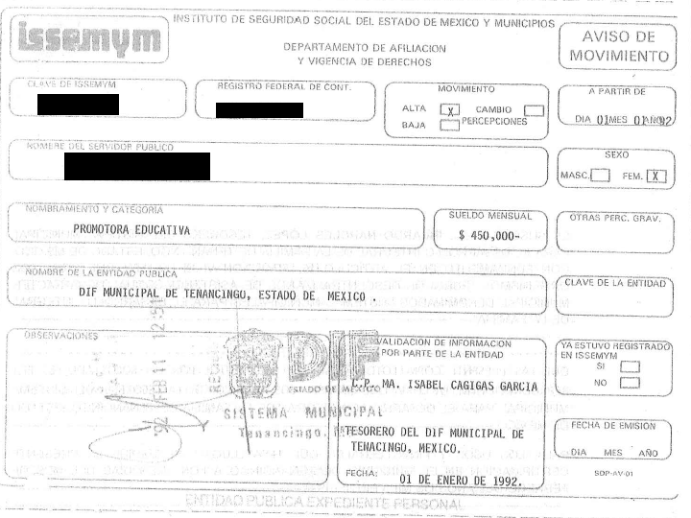

Aviso de Movimientos de alta ISSEMyM.
El Aviso de Movimientos, es un documento que debe expedir la dependencia pública a la cual se ingresa y que indica el alta en el sistema como servidor público, este documento deberá ser presentado ante el Instituto de Seguridad Social del Estado de México y Municipios, con la finalidad de llevar a cabo diversos trámites para obtener los beneficios de seguridad social.

Por lo que derivado del ingreso al servicio público, la unidad administrativa deberá registrar los datos correspondientes con la finalidad de desempeñar sus atribuciones y en cumplimiento de las obligaciones y derechos laborales a favor de los servidores públicos que emplea; es decir, la inscripción de los trabajadores a alguna institución de salud.

Es así que con el documento oficial, se tiene por establecida la fecha de ingreso de la servidora pública, ante el Sujeto Obligado ante el que hoy se presenta la solicitud de rectificación.

Si bien es cierto se presentaron demás pruebas, como lo son listas de rayas, gafetes y testimonios, lo cierto es que aquellas apuntan a que la institución para la que se laboró en aquellos periodos corresponde a institución diversa de la que hoy se reclama la rectificación de datos. Por corresponder al Sistema para el Desarrollo Integral de la Familia del Estado de México (DIFEM).

Luego entonces, tenemos que son Sujetos Obligados distintos en materia de trasparencia y protección de datos personales (ARCO). Así también son instituciones públicas, aunque afines, diversas.

Motivo por los cuales resulta improcedentes la rectificación de datos personales que arguye la Recurrente.

En ese sentido de conformidad a la primera hipótesis, de la fracción I del artículo 137 de la Ley de Protección de Datos Personales en Posesión de Sujetos Obligados del Estado de México y Municipios, el sentido de las resoluciones del Instituto puede fijarse en SOBRESEER el medio de impugnación.

Esto con fundamento en la causal de sobreseimiento de la fracción V del artículo 139, de la ley de datos previamente citada.

Sentido de las resoluciones
Artículo 137. Las resoluciones del Instituto podrán:
I. Sobreseer o desechar el recurso de revisión por improcedente.
Causales de Sobreseimiento
Artículo 139. El recurso de revisión sólo podrá ser sobreseído cuando:
I. El recurrente se desista expresamente.
II. El recurrente fallezca.
III. Admitido el recurso de revisión, se actualice alguna causal de improcedencia en los términos de la presente Ley.
IV. El responsable modifique o revoque su respuesta de tal manera que el recurso de revisión quede sin materia.
V. Quede sin materia el recurso de revisión.

En consecuencia, al actualizarse lo estipulado en la fracción V, del artículo 139, de la Ley de Protección de Datos Personales en Posesión de Sujetos Obligados del Estado de México y Municipios; lo procedente será SOBRESEER el recurso de revisión que nos atañe, por los razones y motivos vertidos con anterioridad, con las consecuencias que a ello conlleva.

Así, con fundamento en lo prescrito en los artículos 5 párrafos trigésimo séptimo, trigésimo octavo y trigésimo noveno fracciones IV y V de la Constitución Política del Estado Libre y Soberano de México; 2 fracción II, 29, 36 fracciones I y II, 176, 178, 179, 181, 185 fracción I, 186 y 188 de la Ley de Transparencia y Acceso a la Información Pública del Estado de México y Municipios de aplicación supletoria, 1, 81, 82 fracciones I y III, 119, 127, 128, 129, 133 y 137 fracción I, de la Ley de Protección de Datos Personales en Posesión de Sujetos Obligados del Estado de México y Municipios.

Por lo antes expuesto y fundado es de resolverse y,

S E R E S U E L V E

PRIMERO. Se SOBRESEE el recurso de revisión número 14675/INFOEM/RD/RR/2025, de conformidad con lo establecido en la fracción V, del artículo 139, de la Ley de Protección de Datos Personales en Posesión de Sujetos Obligados del Estado de México y Municipios, por haberse quedado sin materia, en términos del Considerando TERCERO de la presente resolución.

SEGUNDO. NOTIFÍQUESE, a través del Sistema de Acceso, Rectificación, Cancelación y Oposición de Datos Personales del Estado de México, (SARCOEM), la presente resolución al Titular de la Unidad de Transparencia del Sujeto Obligado.

TERCERO. NOTIFÍQUESE al Recurrente la presente resolución, y hágasele del conocimiento que de conformidad con lo establecido en el artículo 142, de la Ley de Protección de Datos Personales en Posesión de Sujetos Obligados del Estado de México y Municipios, podrá impugnarla vía Juicio de Amparo en los términos de las leyes aplicables.

ASÍ LO RESUELVE, POR MAYORÍA DE VOTOS EL PLENO DEL INSTITUTO DE TRANSPARENCIA, ACCESO A LA INFORMACIÓN PÚBLICA Y PROTECCIÓN DE DATOS PERSONALES DEL ESTADO DE MÉXICO Y MUNICIPIOS, CONFORMADO POR LOS COMISIONADOS JOSÉ MARTÍNEZ VILCHIS; MARÍA DEL ROSARIO MEJÍA AYALA; SHARON CRISTINA MORALES MARTÍNEZ; LUIS GUSTAVO PARRA NORIEGA (CON VOTO DISIDENTE) Y GUADALUPE RAMÍREZ PEÑA; EN LA VIGÉSIMA SESIÓN ORDINARIA CELEBRADA EL TRES DE JUNIO DE DOS MIL VEINTISÉIS, ANTE EL SECRETARIO TÉCNICO DEL PLENO, ALEXIS TAPIA RAMÍREZ.--------------------------------------------------------------------------------------------------- ------------------------------------------------------------------------------------------------------------------ ------------------------------------------------------------------------------------------------------------------ ------------------------------------------------------------------------------------------------------------------ ------------------------------------------------------------------------------------------------------------------ JMV/CCR/

Y analiza
hasta el 2023, debido a que para 2024, ya no figura en el Directorio.
En el registro de “fecha de alta” del campo correspondiente a la fracción VII del artículo 92 de la Ley de Transparencia y Acceso a la Información Pública del Estado de México y Municipios, relativo al Directorio de todos los servidores públicos.

